4.25新龙小一班今日动态
一、来园情况
今天来园22名幼儿，进入教室能放好物品和他人打招呼的小朋友是：赵翊帆、陆钦瀚、韩凯风、罗恩哲、吕秦川、高翊桐、谢意增、吴 律、曹李安、王启轩、李依恬、楚慕凡、许米诺、黄馨宁、仇思诺、万佳妮、高依诺、赵诺一、杜妍汐、蔡书歆、李雨佳、赵伊凡。

二、区域活动
能自选区域并认真游戏的小朋友是：赵翊帆、陆钦瀚、韩凯风、罗恩哲、吕秦川、高翊桐、谢意增、吴 律、曹李安、王启轩、李依恬、楚慕凡、许米诺、黄馨宁、仇思诺、万佳妮、高依诺、赵诺一、杜妍汐、蔡书歆、李雨佳、赵伊凡。
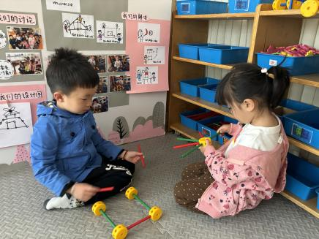 | 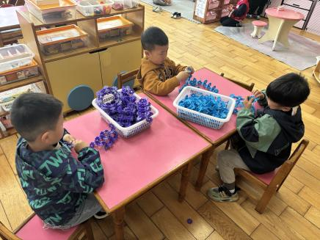 | 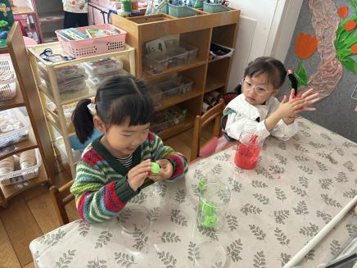
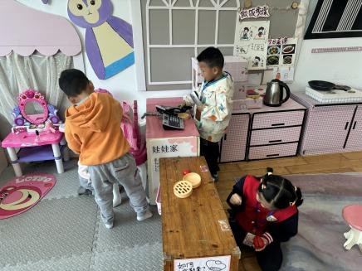 | 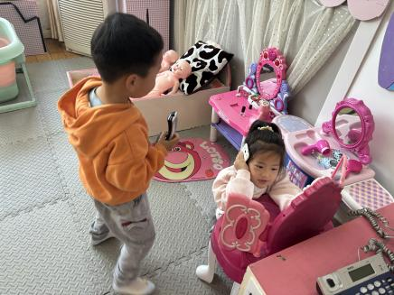 | 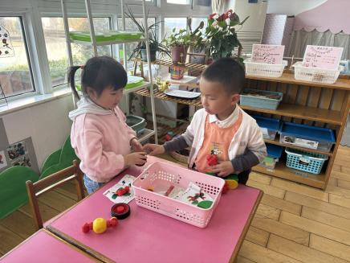

- 户外活动
今天我们在综合区开展户外活动，摆放好器材后，孩子们就开始玩起来啦！
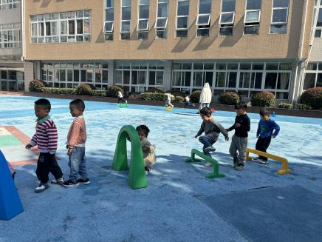 | 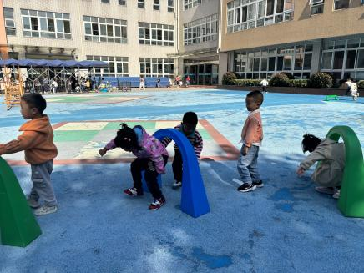 | 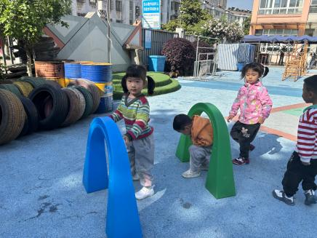
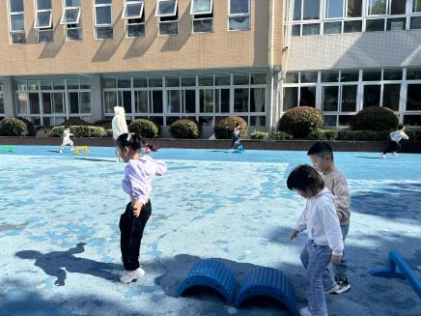 | 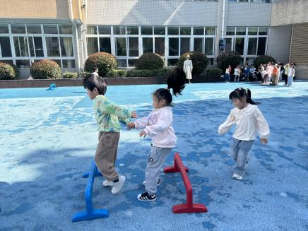 | 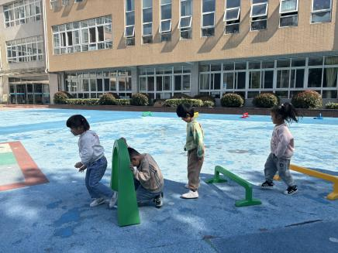

四、半日活动《制作蛋挞披萨》
今天我们继续学习用乐器进行演奏，能跟着音乐尝试看手势进行演奏的小朋友是：赵翊帆、陆钦瀚、韩凯风、罗恩哲、吕秦川、高翊桐、谢意增、吴 律、曹李安、王启轩、李依恬、楚慕凡、许米诺、黄馨宁、仇思诺、万佳妮、高依诺、赵诺一、杜妍汐、蔡书歆、李雨佳、赵伊凡。
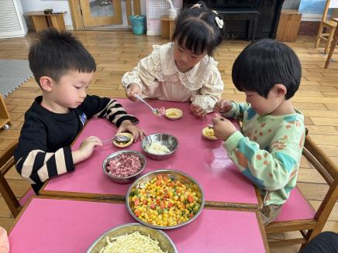 | 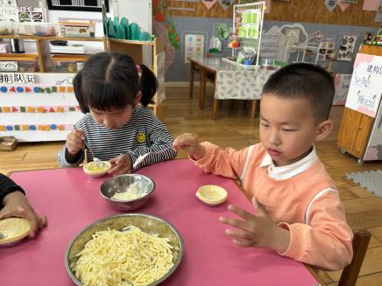 | 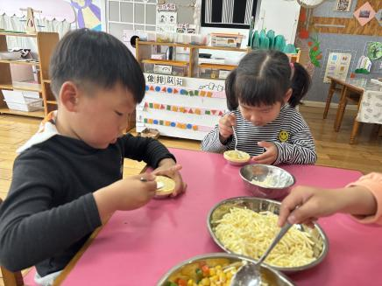

五、请您关注
各位家长，明天上午医院来为孩子们进行体检，请尽量不要缺席哦！

